Remont elewacji budynku administracyjno-biurowego – Heidelberg Materials, Stacja Przesypowa Cementu – Ścinawa
Lokalizacja: Heidelberg Materials, SPC Ścinawa, ul. Wrocławska 3, 59-330 Ścinawa,
Osoba do kontaktu w sprawie terminu wizji lokalnej oraz ustalenia szczegółów: Roman Kowalczyk, Kierownik SPC, tel. 785 294 375,
Termin wykonania prac: do 31.07.2024

Zakres prac:
Orientacyjne wymiary budynku: 49 m x 13 m x 3,5/4 m
- Wykonanie elewacji budynku z blachy trapezowej:  - Wykonanie elewacji z blachy trapezowej;  - Wykonanie wszystkich niezbędnych obróbek blacharskich (okna, drzwi, opierzenie dachu, itp.)  - Elementy, które nie zostaną pokryte blachą pomalować na kolor szary, uzupełnić ewentualne ubytki betonu, naprawa pęknięć  - Wymiana oświetlenia na oświetlenie LED (do ustalenia model)  - Ocieplenie miejsce zaznaczonych na zdjęciach wełną o grubości 10cm (zaznaczone na purpurowo)  Parametry blach i powłok  - Blacha trapezowa elewacyjna T18DR (szer. efekt. 1100 mm/ szer. całk. 1137 mm), #0.70 mm, powłoka PS 25um RAL 7035  - Obróbki blacharskie #0.70 mm, kolor RAL 7035  - Wkręty w kolorze RAL 7035  - Klasa korozyjności C3  - Okres trwałości M (średni 5-15) | 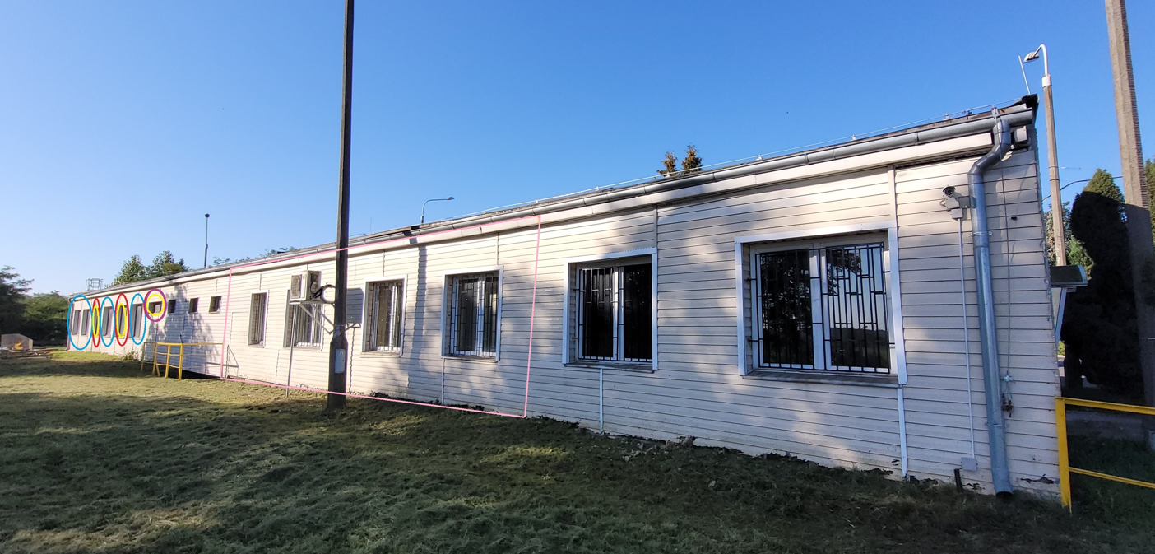  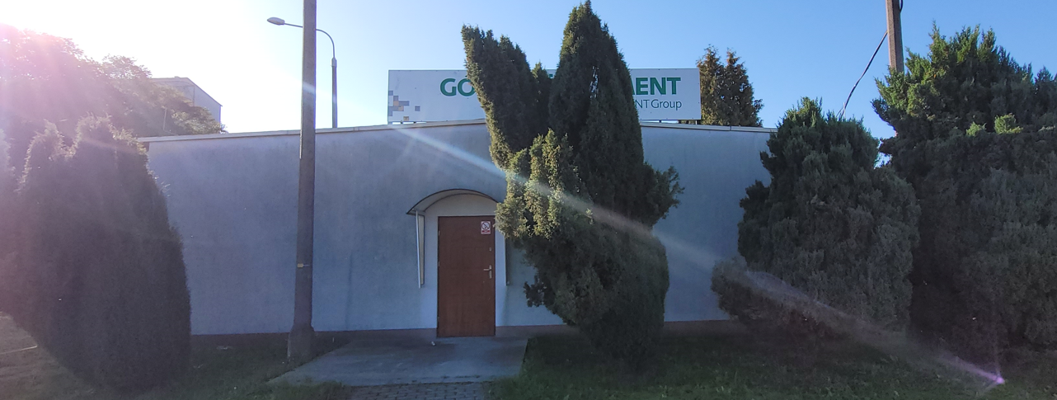
- Wymiana okien i drzwi  - Wymiana okien drewnianych na plastikowe (rozwierno-uchylne) zaznaczonych na czerwono wraz z wszystkim obróbkami itp.,  - Wymiana okien drewnianych na plastikowe (uchylne z możliwością otwierania z poziomu zero) zaznaczonych na fioletowo wraz z wszystkim obróbkami itp.  - Demontaż i zamurowanie okien zaznaczonych na niebiesko wraz z obróbkami  - Montaż krat w miejscach zaznaczonych na żółto (wzór krat do pobrania z innych okien)  - Wymiana drzwi zewnętrznych do kotłowni i do pomieszczenia socjalnego (zaznaczone na zielono, model do ustalenia)  - Montaż lampy LED na czujnik ruchu nad drzwiami od wejścia do pomieszczeń socjalnych | 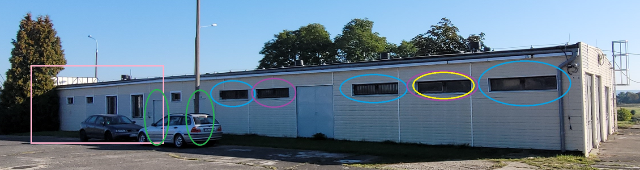  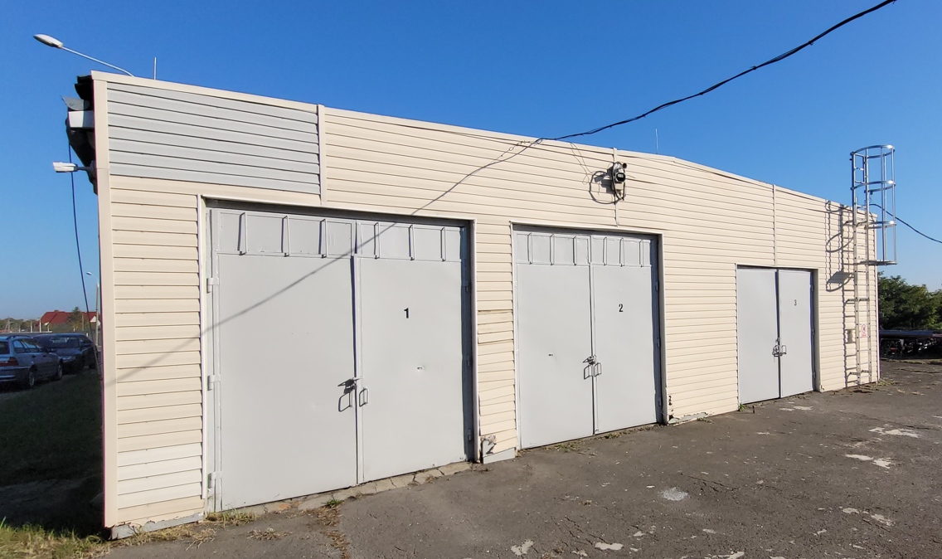
- Naprawa rampy przy bocznicy kolejowej  - Uzupełnienie ubytków betonu na krawędzi rampy ok 5mb  - Załatanie/Zaklejenie wykruszeń ok 10mb  - Pomalowanie żółto-czarnych pasów na całej długości rampy (ok 45mb) | 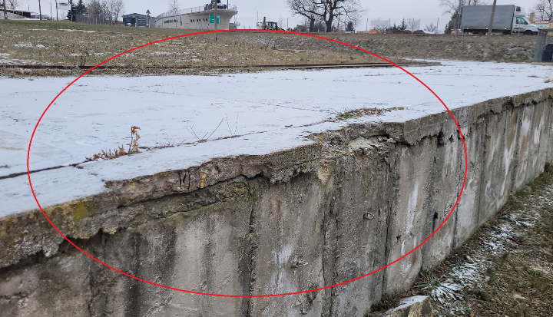  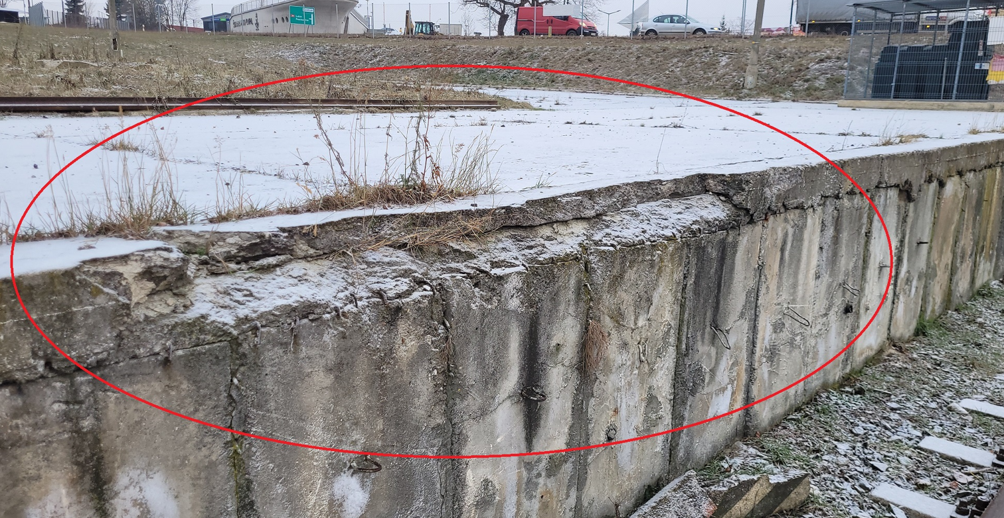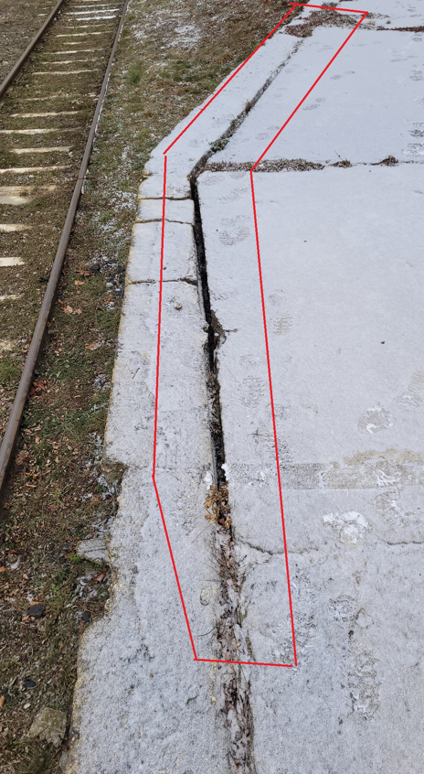
Uwagi: | WSZYSTKIE ZDJĘCIA, SCHEMATY, WYMIARY, MAJĄ CHARAKTER ORIENTACYJNY. NIEZBĘDNA JEST WIZJA LOKALNA W CELU DOKONANIA DOKŁADYCH OBMIARÓW I USTALENIA SZCZEGÓŁÓW. NA ZDJĘCIACH NIE WIDAĆ WSZYSTKICH PĘKNIĘĆ.  Przed przystąpieniem do prac niezbędne jest przedłożenie Instrukcji Bezpiecznego Wykonania Prac (IBWR)  Powstałe odpady należy zagospodarować (BDO) i po zakończeniu prac przekazać ich wykaz

